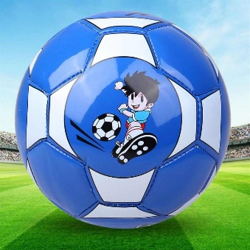
Разноцветный колобок,
Он тебе подставит бок,
Он и боли не боится,
Любит прыгать и катиться!
Кто же весело так скачет? —
Мой веселый круглый…
(Мячик).

Наш помощник - это мяч!

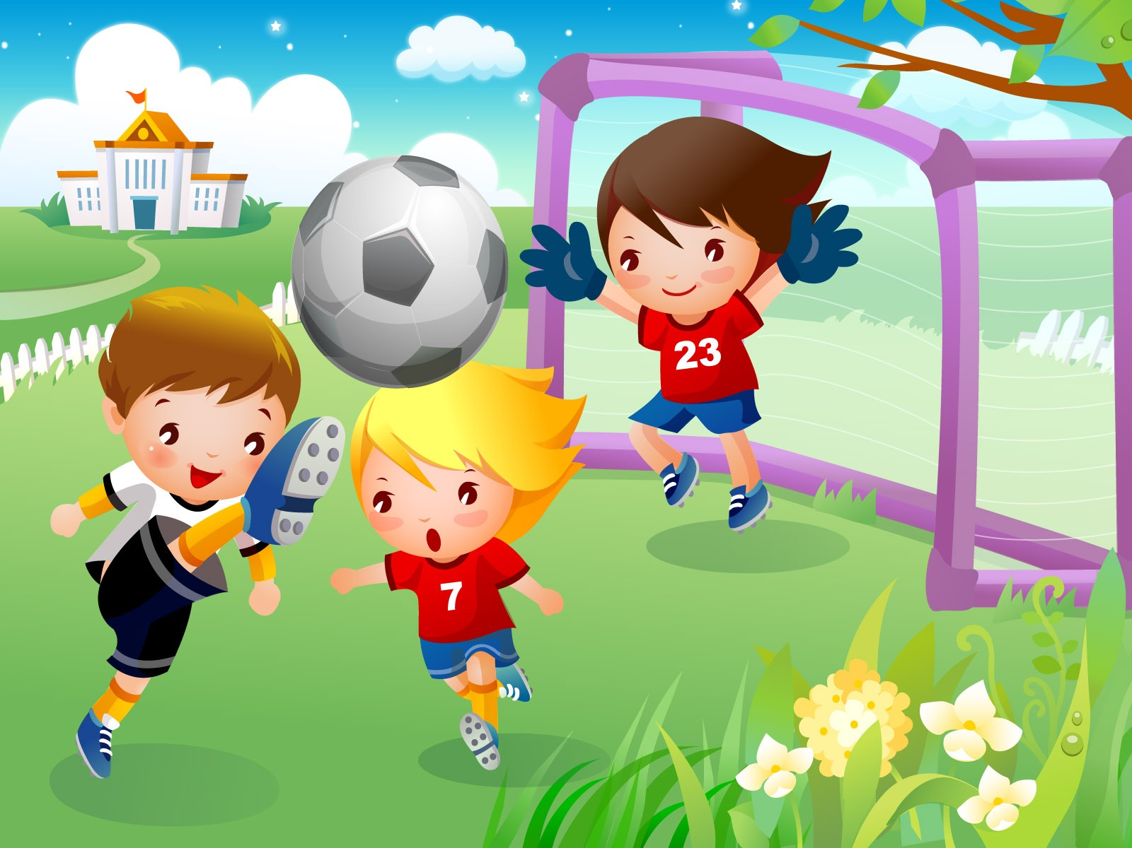
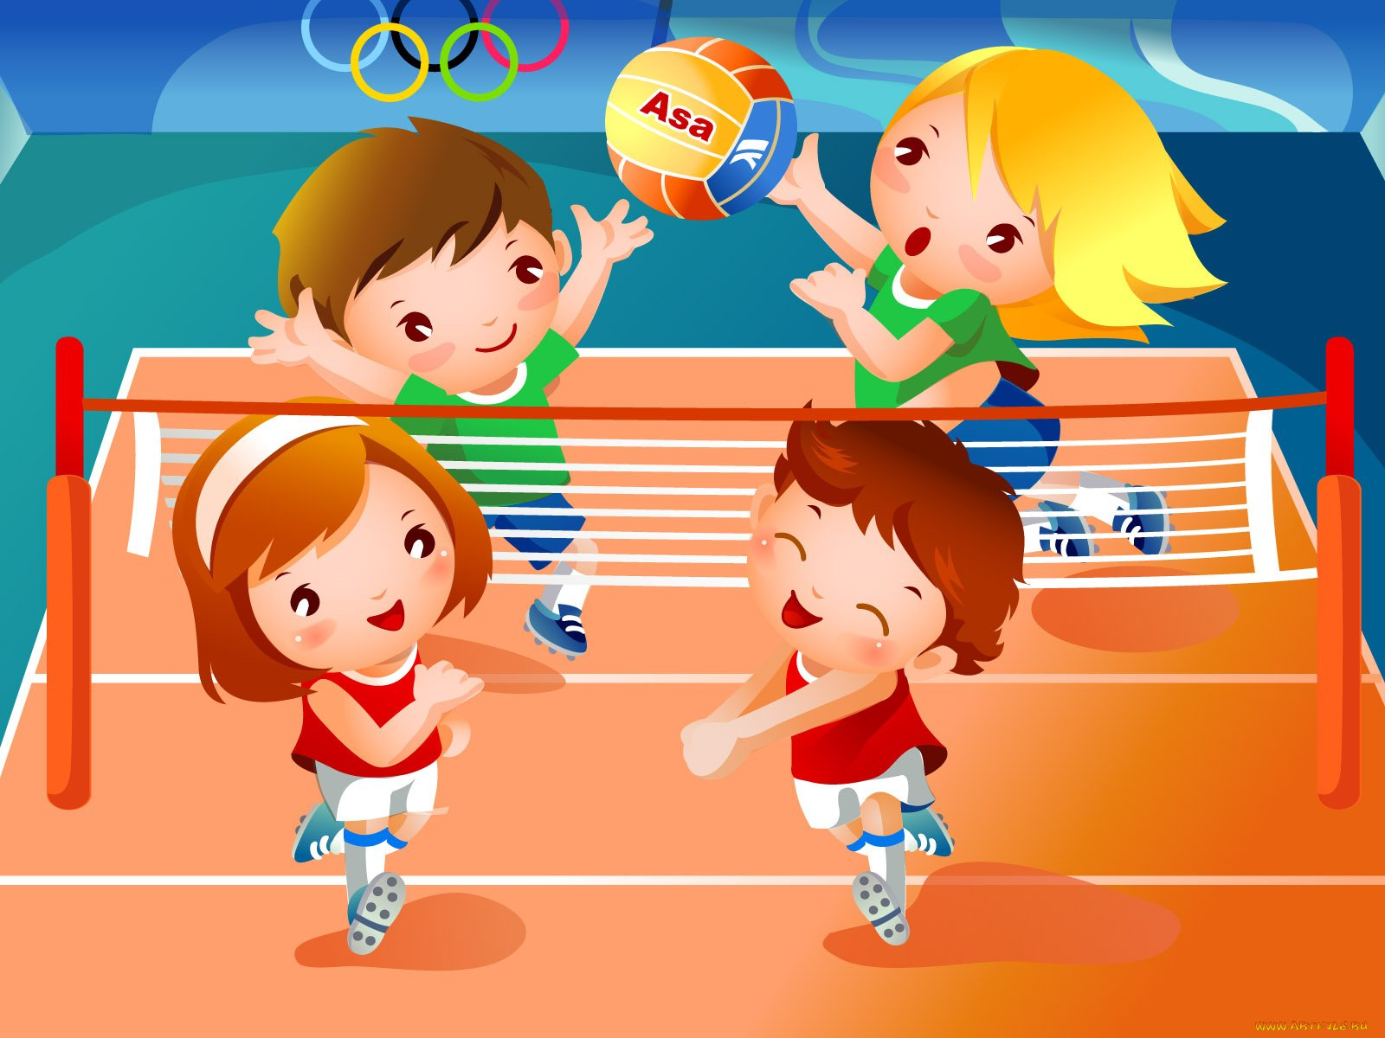
Игры с мячом
Основной целью игры является:
Ударить, бросить, отбить мяч определенным образом, например, забить его в ворота, или отбить так чтобы противник не смог его поймать.
Одна из основных задач дошкольного учреждения - научит всех детей владеть мячом на достаточно высоком уровне.

Ребенок не просто играет в мяч, а варьирует им: Берёт, переносит, кладёт, бросает, катает.
Знакомства со свойствами мяча, выполняет разнообразные действия (бросание, катание, бег за мячом и др.)

Поэтому можно сказать, что игры с мячом специальная комплексная гимнастика: у ребёнка развивается умение схватывать, удерживать, перемещать мяч в процессе ходьбы, бега или прыжка.
О значении мяча в развитии ребенка

Мяч является средством общения между детьми.
Прежде всего, это общение и способность принимать и отдавать, выпускать и удерживать мяч.

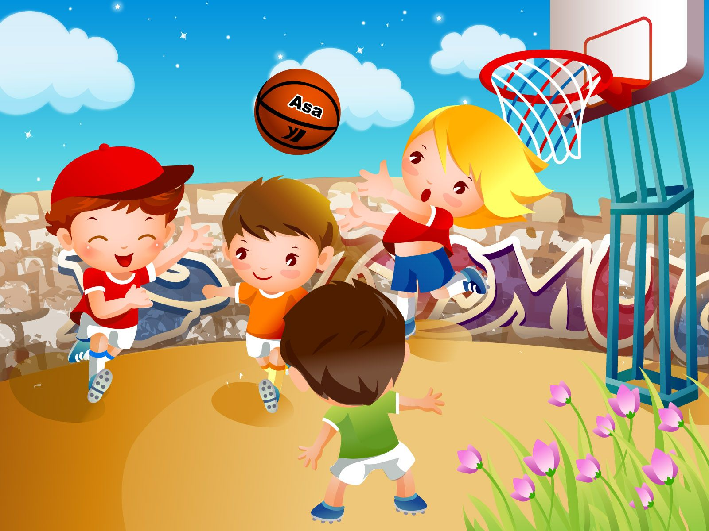

Игра с мячом активируют весь организм: развивают ориентировку в пространстве, глазомер, координацию, регулируют силу и точность броска, осанку, смекалку, способствуют развитию общей двигательной активности, развивая ловкость, быстроту реакции, моторику рук, которая имеет особое значение для развития функций мозга ребёнка, развития речи. Игры с мячом развивают мышечную силу, усиливают работу важнейших органов организма – лёгких, сердца, улучшают обмен веществ в организме ребёнка.

